Proyecto Cableado estructurado
Michael Adrián Bajaña Uriña
Fecha: 07-01-2026
Planificación y Administración de redes
ÍNDICE
1. SOBRE MB CONNECTIONS……………………………………………………………………………..2
2. EL CLIENTE: M-VISION SECURITY SYSTEM…………………………………………………………2
3. LAS ESPECIFICACIONES Y PLANOS ORIGINALES…………………………………………………2
4. SITUACIÓN DEL EDIFICIO: PLANTA BAJA……………………………………………………………5
5. SITUACIÓN DEL EDIFICIO: SEGUNDA PLANTA……………………………………………………5
6. SOLUCIONES TÉCNICAS Y ELECCIÓN DE MATERIALES………………………………………….6
7. FORMA DE LA RED (TOPOLOGÍA)…………………………………………………………………………8
8. INSTALACIÓN FÍSICA Y CANALIZACIONES…………………………………………………………….8
9. SEGURIDAD, HIGIENE Y PREVENCIÓN DE RIESGOS………………………………………………9
10. COORDINACIÓN CON OTROS PROFESIONALES ……………………………………………..10
11. PLANIFICACIÓN Y TIEMPOS (CRONOGRAMA)………………………………………………….10
12. ETIQUETADO Y NOMBRES DE LA RED……………………………………………………………….11
13. PLANOS RESUELTOS (DISEÑO FINAL)……………………………………………………………….13
14. PRESUPUESTO DEL PROYECTO…………………………………………………………………………16
15. COMPROBACIÓN FINAL (CERTIFICACIÓN)…………………………………………………………19
16. CONTRATO Y GARANTÍAS………………………………………………………………………………..19
17. CONCLUSIÓN…………………………………………………………………………………………………20

- SOBRE MB CONNECTIONS
MB Connections, es una empresa especializada en el diseño, despliegue y certificación de cableado estructurado. Nuestra manera de trabajar se basa en conseguir la mayor excelencia técnica y cumplir la normativa internacional (ANSI/TIA-568, ISO/IEC 11801). Además, siempre buscamos soluciones escalables hacia nuestros clientes permitiendo su crecimiento como empresa de cara a futuro.

- EL CLIENTE: M-VISION SECURITY SYSTEM
M-VISION SYSTEM SECURITY, es una compañía tecnológica especializada específicamente en la vigilancia activa y monitorización remota durante las 24 horas del día a lo largo de toda la semana. Da servicios para bancos, edificios corporativos, y otras infraestructuras. Tienen una gran trayectoria de 10 años en este sector, actualmente se encuentran con una cantidad de 34 trabajadores en un edificio antiguo, pero que ya presenta problemas en la red y una falta de espacio ya que se espera un gran crecimiento de la empresa.
M-VISION SYSTEM SECURITY, ha decidido trasladarse a un nuevo edificio con una gran capacidad de expansión debido al esperado crecimiento y una necesidad de modernización. Por ello, las nuevas instalaciones contarán con dos plantas no consecutivas que en este caso serán la planta baja y la planta 2.
3. LAS ESPECIFICACIONES Y PLANOS ORIGINALES
- El traslado de los 34 trabajadores se hará por partes. Primero irán el 50% de la plantilla, por lo tanto, los 17 primeros se trasladarán cuando la planta baja ya este hecha. Pese a que todos los trabajadores tengan la posibilidad de tener una zona de trabajo cuando la primera planta esté finalizada, la empresa prefiere ir por partes. Posteriormente, con la finalización de la 2 planta, se hará el traslado total de los trabajadores.
- Esperan un crecimiento del 100% en un periodo de 2 años, lo que sería un total de 68 trabajadores repartidos entre ambas plantas. Además, se tiene la posibilidad de que ese número aumente en unos cuantos puestos más ya que, entre ambas plantas la suma de trabajadores podría ser de alrededor de 71. Por ello, la empresa pide la instalación de todos los equipos posibles para evitar una futura nueva instalación para esos equipos.
- Si el crecimiento sigue como lo esperado en el futuro, se podrá contemplar una ampliación hacia otras plantas.
- El 80% de los trabajadores, son operadores que requieren de distintas conexiones. Entre ellas están: conexión a un equipo fijo, conexión telefónica y red inalámbrica. Todos ellos en la planta baja.
- El 20% restante, son directivos los cuales requieren una mayor conexión como conexión a equipo fijo, conexión telefónica, un portátil y conexión inalámbrica. Se ubicarán en la 2 planta, a excepción de 1 que estará en la planta baja.
- También, para la recepción habrá conexión para dos equipos fijos, dos conexiones telefónicas y dos impresoras.
- En caso de que el crecimiento vaya como lo esperado, la empresa hará cambios en la distribución de operadores y administrativos si es necesario.
- Se necesitan de dos salas de videoconferencia en cada una de las plantas. Para la sala de la planta baja, será con una capacidad para 10 personas debido a la mayor cantidad de trabajadores. Y para la 2 planta será para 8 personas.
- Actualmente M-VISION cuenta con 4 servidores de grabación de vídeo que generan un tráfico de datos constante y elevado. Para su colocación, la empresa da la opción de si es necesario quitar la sala de descanso de la planta baja y usarla para ello ya que, en la planta 2 se pueden ver más zonas de descanso.
- La distribución del cableado para la entrada de servicios, se harán desde la planta baja con cableado vertical hacia la otra planta.
- El edificio no dispone de falso suelo, sin embargo, si dispone de falso techo. Además, tiene a su disposición aire acondicionado en todo el edifico.
- No se garantiza una instalación eléctrica con tierras saneadas entre plantas.
- El proyecto se desarrollará a lo largo de 2 meses.
- En el primer mes, se deberá completar la planta baja para el primer traslado de trabajadores. Teniendo en cuenta las salas de videoconferencia, de trabajo, la del directivo y la recepción.
- En el segundo mes, la instalación deberá estar completa en ambas plantas. Para poder finalizar el traslado de todos los trabajadores abandonando el antiguo edificio. Además, de dar la opción de un crecimiento instantáneo en los trabajadores si así la empresa lo quiere ya que, estará todo listo para ello. Y la optimización y pruebas finales de todo el sistema.
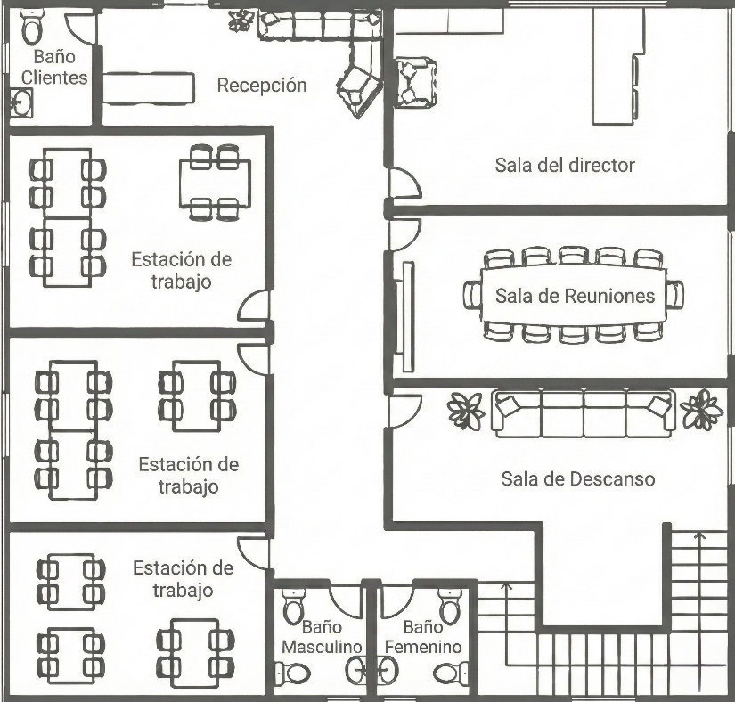
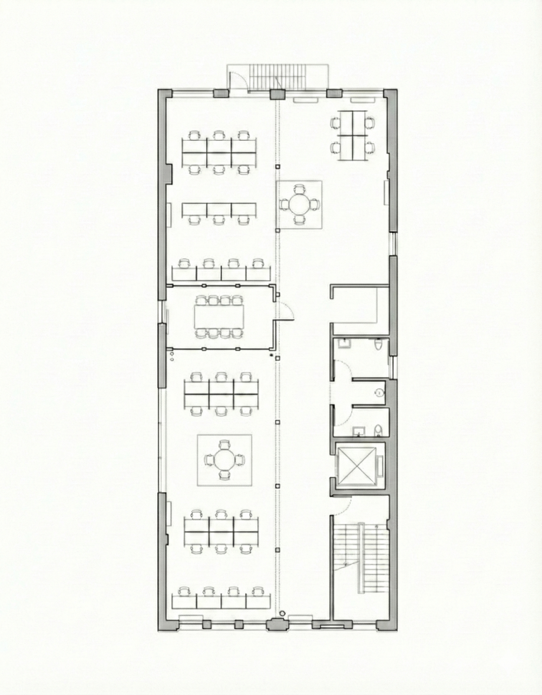
- Para que la red de M-VISION cumpla la ley y sea profesional, se seguirán las siguientes leyes internacionales:
- ANSI/TIA-568: indica como se deben conectar los cables para su funcionamiento.
- ISO/IEC 11801: es la que define un sistema de cableado universal.
- Reglamento ICT: para cumplir con las normas de telecomunicaciones para edificios de oficinas.
4. SITUACIÓN DEL EDIFICIO: PLANTA BAJA
- En la Planta Baja, es el lugar de la empresa donde hay una mayor actividad diaria. En esta zona se encuentran la recepción y el área principal de trabajo de todos los trabajadores. Además, en esta zona se incluye una sala para un directivo. Esta planta cuenta con la mayor densidad de red, con un total de 87 tomas de usuario. Entre ellas se reparte con una roseta con doble toma tanto para equipo como para teléfono IP (VoIP) para trabajadores, en la recepción lo mismo, pero se le suma una roseta con doble toma para impresoras. Por último, la sala de reuniones cuenta con roseta de 1 toma tanto para la TV para la proyección, y una toma incluida en la mesa para conectar portátil o lo que se desee para que sea proyectado en la propia TV.
- Toda esta planta cuenta con falso techo, por lo tanto, el cableado se distribuirá por ahí.
- En esta planta también, se ubicará el ER (Cuarto de equipos) y a su vez el TR (Cuarto de telecomunicaciones) ya que, aquí es donde irá el MC como RACK principal de la empresa, además de actuar como HC para la distribución de la planta baja.
- Para esta ubicación, se ha utilizado la que era la sala de descanso de la planta baja ya que, la propia empresa facilitaba su uso en caso de que sea necesario al disponer de más sitios de descanso en la planta 2.
- Este armario instalado será de 42 U, actuando como el nodo central, además, de albergar los paneles de parcheo de la planta baja, los switches de lo misma planta, la conexión de fibra óptica que sube a la segunda planta y, los 4 servidores con los que contaba la empresa entre otros.
- La ubicación ha sido elegida para facilitar el mantenimiento y asegurar que los equipos críticos de seguridad y grabación de M-VISION estén protegidos al estar solos en esa habitación cerrada bajo llave.
5. SITUACIÓN DEL EDIFICIO: SEGUNDA PLANTA
- Toda esta planta, M-VISION requirió que iba a ser de uso exclusivo de directivos.
- M-VISION como especificación requería más de 2 puertos de red para sus equipos, sin embargo, por espacio se ha decidió seguir el mismo protocolo que la planta de abajo con una roseta de 2 puertos. La diferencia es que, aquí los directivos son libres de elegir su uso, ya sea un equipo o de portátil. Es decir, la mayor comodidad para ellos debido al espacio limitado de las mesas. Pero con la red inalámbrica, en caso de que se quiera se podría llegar a hacer uso de ambos al conectar el portátil a la red inalámbrica instalada, eso queda a elección del cliente.
- A su vez como cambio, se ha decidido implementar en la sala vacía que había en la planta una sala de impresoras, donde habrá 3 rosetas de una toma. Y en la sala de reuniones seguirá el mismo protocolo que la de abajo.
- Con todo este cambio, se requerirá aprobación previa por parte del cliente como marca en el contrato.
- En esta segunda planta, el armario secundario irá cerca de las escaleras para tener una mayor cercanía para la conexión de fibra óptica con la planta de abajo. Esta zona donde se ubica este rack (HC) será el TR de esta planta.
- El armario montado es de 24U, que funciona como el nodo de donde sale el cableado horizontal para toda la planta 2. Su función principal es recoger todos los cables de esta planta que son de unos 73, es decir, unos 73 puertos de red.
- Mencionado anteriormente, este RACK está unido directamente con el principal de la planta baja a través de un enlace de Fibra Óptica Multimodo OM3, algo que asegura que los puestos de arriba tengan la misma velocidad y estabilidad que los de la planta baja.

6. SOLUCIONES TÉCNICAS Y ELECCIÓN DE MATERIALES
- Para la conectar los ordenadores/portátiles y teléfonos de las oficinas, se ha elegido el cable de Categoría 6 UTP.
- Este cable, permite que los datos viajen a 1 Gbps y a una frecuencia de 250 MHz. Además, de que la distancia puede ser hasta alrededor de 90m. Algo que da de sobra en la empresa, también, en distancias muy cortas puede llegar hasta 10 Gbps con un máximo de 55m, y en esta instalación el máximo que llega un cable es alrededor de 35m. Para el presupuesto se ha hecho el cálculo necesario de cable +5m para futuras ampliaciones o en caso de algún problema.
- En caso de que el cliente quiera un cable de mayor categoría (CAT 6 A), el presupuesto variaría ya que, se aumentaría.
- Se ha decidido que el cable se usará sin blindaje porque el edifico como marca en las especificaciones no tiene una instalación de tierra buena. Y en caso de ponerlo, al no tener una buena tierra podría causar interferencias y fallos en la red.
- Además, el cable es de tipo LSZH. Esto significa que es mucho más seguro y en caso de incendio no libera humos tóxicos.
- Mencionado anteriormente, la conexión entre plantas se hará con Fibra Óptica Multimodo OM3. Irá conectada entre Racks de ambas plantas.
- Se ha seleccionado esta fibra ya que, permite una velocidad de 10 Gbps y se necesita que los datos pasen de una manera rápida para unirlos.
- Se han usado conectores de tipo LC, al ser pequeños y fiables para este tipo de instalaciones.
- Los Racks ya dichos, uno será de 42U para centralizarlo todo, y el de la segunda planta de 24U para los puestos de arriba.
- Respecto a los switches, hemos elegido equipos que permiten crear VLAN. Esto permite separar la red de las cámaras de seguridad de la red con las que se trabajan de los ordenadores de los empleados, mejorando la seguridad.
- El Rack principal, lleva un Firewall para la protección de los 4 servidores en caso de cualquier problema. También, un monitor para el control de estos y un SAI en ambos armarios en caso de corte de luz, para mantener los equipos encendidos unos minutos y proteger los equipos.
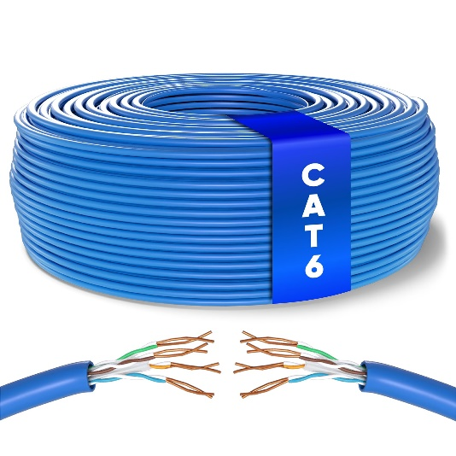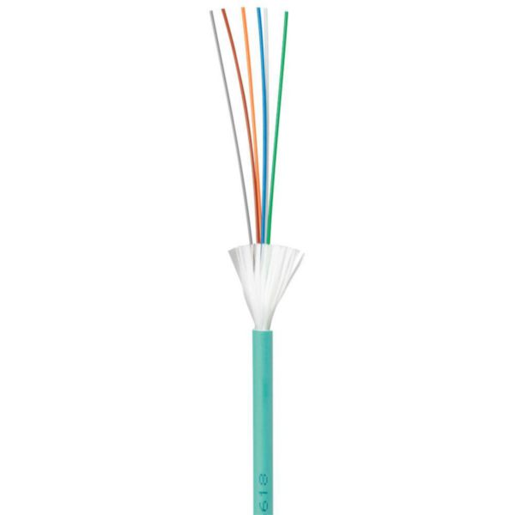
- También, en los racks encontramos los Patch Panels que nos sirven para que la instalación sea mucho más ordenada antes de llegar a los switches.
- Respecto al área de trabajo, tenemos las rosetas y los conectores RJ45:
- Según el puesto como se ha dicho en los anteriores puntos, se han instalado puertos dobles o simples con conectores de CAT 6.
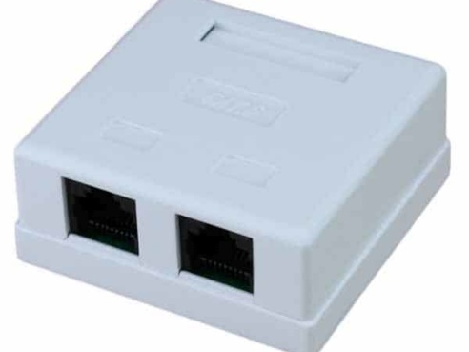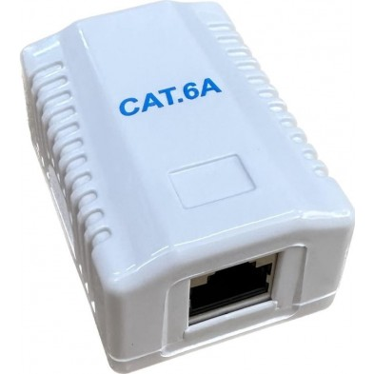
- Todos estos puertos irán instalados en las mesas.
- Y para su conexión con el equipo se usarán latiguillos de la misma categoría para no perder velocidad en el último tramo.
- Todo ello es lo principal a conocer con como irá el equipo conectado, para el reparto del cable de un lado a otro irá explicado en otro punto.

7. FORMA DE LA RED (TOPOLOGÍA FÍSICA)
- La red de M-VISION sigue una topología física de estrella jerárquica. Esto quiere decir que cada conexión de red se conecta directamente con el Rack de su planta. A su vez, los racks se conectan entre si con la fibra óptica.
- Se ha elegido esta topología porque es fácil de localizar si hay algún equipo con algún problema, además de no afectar al resto. También, es fácil de arreglar si hay un fallo al poder ir directamente al fallo. Por último, nos permite todo en orden con una buena organización.
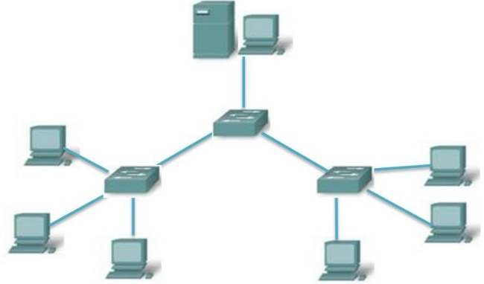
8. INSTALACIÓN FÍSICA Y CANALIZACIONES
- Para toda la instalación de los cables y que todo llegue correctamente a los equipos, teléfonos, impresoras y demás, se han utilizado distintas instalaciones y canalizaciones para ello dependiendo del lugar.
- Para llevar los mazos de cables desde los armarios Rack hasta las distintas zonas de la oficina, hemos utilizado el espacio del falso techo con las bandejas de rejilla.
- Se ha elegido las bandejas de tipo rejilla (rejiband) ya que, nos permite que los cables estén bien ventilados, no acumulen polvo y sea muy fácil de añadir cables nuevos si M-VISION crece aún más en el futuro.
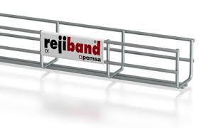
- Los cables van sujetos con bridas de velcro para no apretarlos demasiado y mantener un orden en la bandeja.
- Respecto a las interferencias, pese a que los cables UTP vayan sin blindaje, las bandejas se han instalado manteniendo una distancia de seguridad con los cables de electricidad.
- Para la bajada a los puestos, dependiendo del puesto (nº según lo necesario en Excel de presupuesto) se usan:
- Canaletas de pared + canaletas de suelo si se encuentra más o menos cerca de la pared o según la estética e importancia del puesto o lugar. Por ejemplo, en la recepción y en la sala de reuniones dos se utilizaría este método.
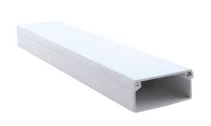
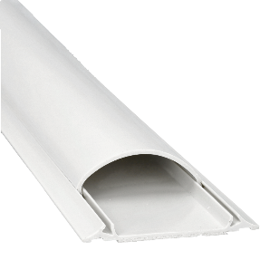
- Columnas técnicas, la mayoría de las mesas de trabajo en ambas plantas se encuentran aisladas lejanas a la pared. Por ello, se ha decidido usar las columnas técnicas de aluminio para bajar directamente del techo a la mesa de cada grupo de 4 trabajadores los cables, y una vez ahí irán por la canaleta instalada en la mesa para dirigirse a la roseta, también instalada en la mesa, que tienen predeterminada.
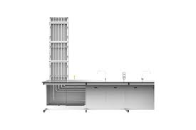
- Además, se han instalado cajas de registro de paso en los puntos donde el cableado debe realizar giros o cambios de nivel.
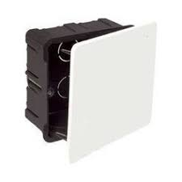

9. SEGURIDAD, HIGIENE Y PREVENCIÓN DE RIESGOS
- Para la seguridad en la instalación, los trabajadores deben hacer uso de los equipos de protección para los trabajadores (EPIs) entre ellos se incluye:
- Casco de seguridad
- Guantes de protección
- Calzado de seguridad
- Gafas de protección
- Para la seguridad durante el despliegue de la red se deben seguir los siguientes protocolos:
- Trabajos en altura: Para la instalación por falso techo, se deben usar escaleras de tijera homologadas y se prohíbe trabajar en los últimos peldaños de ella además de certificar una buena estabilidad.
- Limpieza y Orden: al ser una instalación nueva, se debe retirar diariamente los restos de cable, bridas y polvo para que el resto de los profesionales de otras áreas puedan trabajar cómodamente.
10. COORDINACIÓN CON OTROS PROFESIONALES
- Para que la instalación vaya de buena manera, se debe coordinar con el resto de los profesionales.
- Electricistas: gestión de las tomas de corriente necesarias en cada puesto de trabajo.
- Instaladores de falso techo: hay que coordinarse con ellos para colocar las bandejas de rejilla y tirar nuestros cables antes de que el falso techo esté completamente instalado.
- Con los pintores: con las canaletas y columnas ya instaladas, se avisará a los pintores para que terminen las paredes.
- Con el cliente: mantendremos reuniones semanales para informar de cara a cómo va la instalación.

11. PLANIFICACIÓN Y TIEMPOS (CRONOGRAMA)
- El despliegue de la red se ha planificado para completarse en un plazo total de 8 semanas. Estas 8 semanas se dividen en dos fases de 4 semanas ya que, se requiere un traslado parcial.
- En el mes 1, se centrará la instalación en la planta baja para que los primeros 17 empleados puedan mudarse al final de la cuarta semana (HITO 1).
- En el mes 2, se centrará en la segunda planta y el cierre de la instalación. Se completará toda la instalación incluyendo el pase de fibra óptica entre plantas con las pruebas finales y definitivas de rendimiento.
12. ETIQUETADO Y NOMBRES DE LA RED
- Para tener una buena gestión de los cables y que sea eficiente para todos los puertos, se ha implementado un etiquetado detallado en el inventario del proyecto. Cada conexión se identifica mediante 3 parámetros clave:
- Identificador de Cable (ID Cable): cada cable está etiquetado en ambos extremos para su identificación para el tendido y mantenimiento. Para ello se ha usado:
- CPB-XXX: Cables destinados a la planta baja (ej. CPB-001)
- CP2-XXX: Cables destinados a la planta 2 (ej. CP2-001)
- Origen en Panel (Rack): indica la posición exacta en el Patch Panel del armario:
- En Planta Baja, se usa el formato PB-PP-XXX [Número de Patch Panel]-[Puerto] (ej. PB-PP1-001).
- En Segunda Planta, se usa el formato P2-PP-XXX [Número de Patch Panel]-[Puerto] (ej. P2-PP1-001).
- Destino en Puesto (Roseta): La etiqueta de la toma de usuario indica la zona, el número de roseta y el servicio:
- Zonas: REC (Recepción), TBJ (Trabajador), DIR (Directivo), SR (Sala de Reuniones).
- Servicio: Se especifica si la toma es para Datos o Voz (ej.REC1-R01-Datos).
- Color de cable:
- Datos y voz: azul y gris
- Para otras conexiones como AP Wi-Fi, fibra óptica y TV de sala de reuniones serán blancos, turquesa y verde. Se puede ver especificado en Excel de inventario.
- Para la identificación de Armarios también se ha usado un etiquetado para que sea también entendible y fácil de ordenar como se puede ver en las imágenes donde se han etiquetado los Patch Panels y Switches según orden numérico empezando por el 1 en cada planta, indicando sus puertos y los números de cables que contendrá.
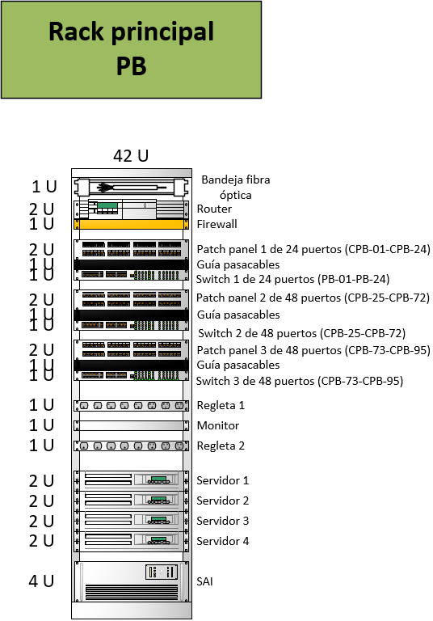
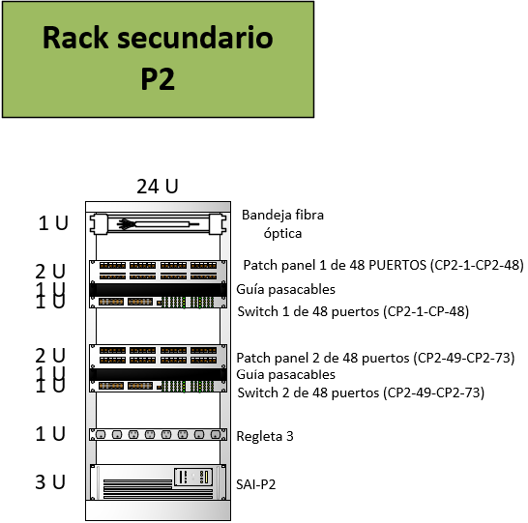

13. PLANOS RESUELTOS (DISEÑO FINAL)
- En este apartado, se presentará la documentación gráfica de los planos ya cableados, donde se ven los puntos de red y la organización de cables y donde se posiciona cada armario y demás.
- Plano 1:
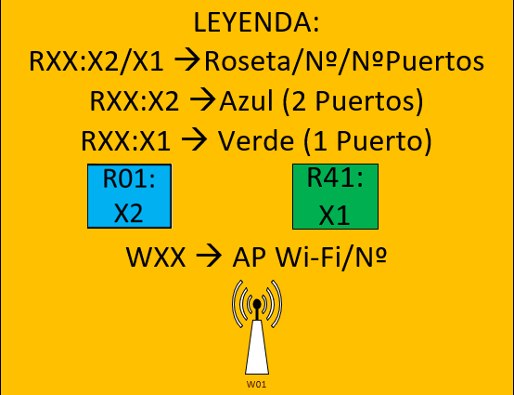
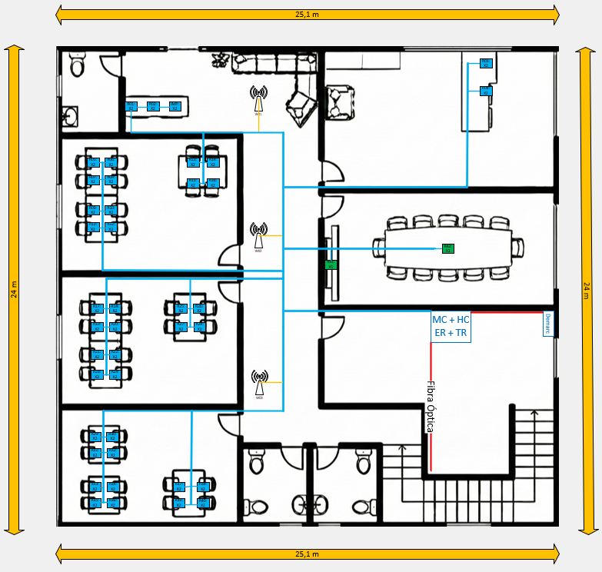
- En el plano se puede ver la distribución de la planta baja. Se puede ver la utilización de la sala de descanso para el ER Y TR de la sala de abajo.
- También se puede ver la colocación del Demarc y del MC, que en este caso también actúa como HC para el cableado horizontal de toda la planta.
- En la leyenda se puede la referencia de cada roseta ya que, para la imagen no se aprecia del todo (se puede ver en el documento del plano a detalle).
- Por último, todo el cableado azul cuenta tanto el propio cable CAT6-UTP que sale del Rack hasta la conexión a la roseta contando con canaleta o columna técnica.
- Para todas las mesas de trabajadores de la zona izquierda se usará Columna técnica más canaleta por la mesa hasta la roseta instalada en la mesa. También, en la sala de reuniones para la mesa, y la mesa del directivo.
- Para la recepción se usará canaleta por pared para bajar y canaleta por suelo para llegar a la mesa.
- Todo el cableado se ha hecho siguiendo un orden, es decir, todo sale junto del rack al pasillo principal y una vez ahí se van distribuyendo.
- Respecto a la fibra óptica:
- Marcado en rojo en los planos de ambas plantas.
- La entrada de servicios a internet del proveedor externo se sitúa en la Planta Baja en el punto llamado como “Demarc” que se puede identificar en los planos.
- Desde ahí, el cableado va directamente hacia el Rack Principal MC ubicado en el cuarto de equipos ER y a su vez TR.
- La fibra óptica que proviene del exterior se conecta en el Rack de 42U, donde se distribuye a través del Router para el resto de la red. De aquí, se origina el enlace vertical hacia la planta 2.
- Desde el panel de fibra del Rack principal, se tiende 4 fibras ópticas multimodo OM3 (son necesarios 2, pero 2 más de reserva o a futura ampliación). Este cableado sube de forma protegida aprovechando el patinillo del edificio entre plantas cercano a las escaleras usando un tubo rígido para su protección evitando daños e interferencias dentro del patinillo.
- Una vez llega a la planta 2, va hacia el Rack de 24U entrando a la bandeja de fibra óptica de ese rack.
- Gracias al uso de fibra OM3 y los conectores LC, se permite una gran velocidad de transferencia de 10 Gbps entre las plantas para los directivos de la planta 2.

- Plano 2:
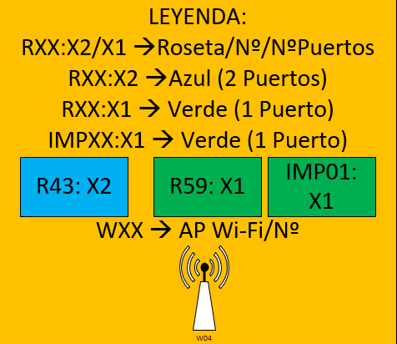
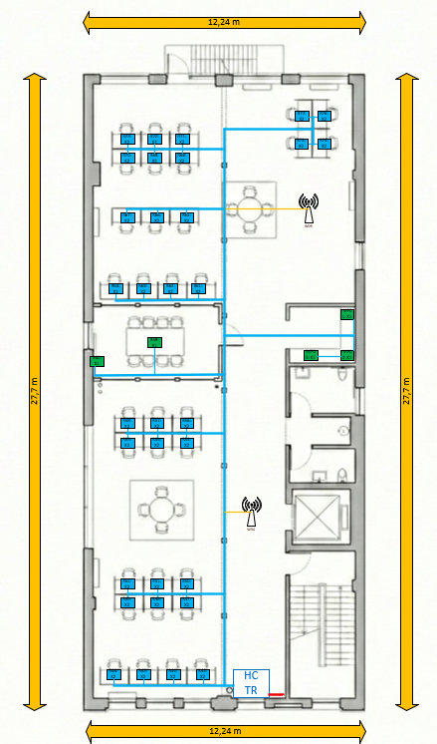
- Con la leyenda se puede ver la referencia a cada cosa.
- Para este proyecto en este edificio, el IC no será necesario para la conexión con el MC ya que, no hay tanta distancia entre ambas y sería un gasto innecesario.
- Se conecta directamente el MC de la planta baja con el HC de la planta 2 mediante la Fibra Óptica como se indica en la imagen. Además, esa zona del HC será considerada también TR.
- Para esta planta, he seguido el mismo proceso para conectar a las rosetas.
- Todas las mesas de grupo de los directivos tendrán columna técnica del techo a la mesa donde irán a una canaleta para dirigirse a la roseta instalada en la mesa.
- La sala de reuniones tendrá un cambio, el cable bajará por roseta pegada a la pared e irá a la mesa por canaleta de suelo para posteriormente ir a la roseta en la mesa. Esto se debe a que al ser una zona más importante como lo es la de directivos, no queda bien tener una columna en medio de la mesa quitando visión en conversaciones.
- Por último, tenemos la zona de impresoras que bajarán por canaleta de pared y posteriormente se repartirán por canaleta de mesa a las rosetas.
14. PRESUPUESTO DEL PROYECTO
- Para el presupuesto del proyecto se ha dividido por partes y después se ha hecho la suma total de todo donde se muestra el precio sin IVA y con IVA.
- Presupuesto de Rack Principal planta baja.

- Presupuesto de Rack secundario planta 2.
- Presupuesto cableado horizontal.
- Presupuesto cableado vertical.

- Presupuesto certificación.
- Presupuesto mano de obra.
- Presupuesto TOTAL.
15. COMPROBACIÓN FINAL (CERTIFICACIÓN)
- Una vez con la instalación hecha, se procede a la fase de pruebas para garantizar que los 160 puntos de red y el enlace de fibra óptica cumplen con los estándares internacionales.
- Con esta fase se garantiza que M-VISION, cumpla con los estándares de Categoría 6 y Fibra OM3.
- Primero, se realiza una comprobación de los 160 puntos de red de CAT6 para asegurarse que siguen la norma TIA/EIA 568B. Además, se verifica que no existen cortocircuitos ni pares cruzados en los puertos de los puestos de trabajo.
- Se realiza una certificación de cada uno de los 160 puntos de red CAT6. Todo ello para asegurarse que cada cable es capaz de transmitir datos a 1 Gbps de forma estable, además de ver cuáles son capaces de llegar a 10 Gbps.
- Todas estas verificaciones contaran con distintas comprobaciones como:
- Longitud del cable
- NEXT
- Pérdida de Inserción
- Pérdida de retorno
- También, se certifican los 4 enlaces de fibra óptica que conectan ambos Racks. Para ello, se comprueba también que el Backbone soporta velocidades de hasta 10 Gbps comprobando sus pérdidas de inserción en cada conector LC.
- Por último, la instalación tiene un Servicio Técnico de Certificación con un coste de 1.500€ como se refleja en el presupuesto.
- Este servicio incluye un informe técnico con todos los resultados de cada toma tanto de los 160 puntos de red como de enlace de fibra óptica.
- Este documento, será entregado a M-VISION para garantizar una correcta instalación, certificación de que la red no tiene errores y tiene todo listo para que se ponga en marcha todos los equipos de datos y voz en M-VISION.
16. CONTRATO Y GARANTÍAS
- En este apartado se definirá las condiciones legales y los compromisos posteriores a la instalación y venta entre instalador y M-VISION SECURITY.
- El contrato asegura servicios técnicos que cumplirán los plazos propuestos por el cliente (2 meses) y los estándares de calidad exigidos (ANSI/TIA-568 e ISO/IEC 11801). Además, se establece una penalización del 0,5% diario para proteger los intereses del cliente antes posibles retrasos en el traslado del personal.
- Se otorga una garantía de 2 años contra cualquier problema o fallo derivado de la instalación.
- Los materiales activos (Switches,Routers,SAI,etc.) cuentan con la garantía oficial proporcionada por los fabricantes, gestionada por el propio instalador durante la instalación.
- Se presta una opción de servicio de mantenimiento, en ella se cuenta con:
- 2 visitas anuales preventivas
- Compromiso con intervenir en un plazo máximo de 24 horas ante incidencias.
- Soporte técnico para configuración de VLANs y Switches.
- El presupuesto total de 34.732,59€ se hará en 3 partes:
- 40% Inicial
- 30% Intermedio
- 30% Final
- El pago final, será dado con la instalación ya terminada de manera definitiva para el traspaso total de la plantilla, y el informe de Certificación técnica de los 160 puntos de red y fibra óptica.
17. CONCLUSIÓN
- La finalización del proyecto para el cliente M-VISION SECURITY, representa la instalación de una solución de alto nivel, diseñada a máxima fiabilidad y escalabilidad. Se pueden ver las siguientes conclusiones:
- Una gran excelencia técnica, con la instalación de 160 puertos de red en Categoría 6 y un backbone de Fibra Óptica OM3, cumpliendo con los estándares ANSI/TIA-568 e ISO/IEC 11801.
- Hay una optimización de los plazos, con las 8 semanas se ha podido con el hito de la Semana 4 para el traslado del 50% de la plantilla. Garantizando que puedan trabajar sin ningún tipo de problema.
- La inversión total de 34.732,59€ queda bien acompañada junto al proceso de certificación técnica. Además, del ofrecimiento de mantenimiento.
- Se mantiene un orden, debido a la implementación de un etiquetado que ayuda a la tarea de diferenciar los cables en caso de algún problema. También, la entrega de la documentación técnica con los planos y esquemas de racks permite una gestión ordenada de la red, lo que facilita futuras ampliaciones.
- En resumen, el proyecto cumple con lo deseado pese al cambio implementado en la planta 2. Ya que, permite a M-VISION SECURITY ser una red de alta eficiencia y profesional, acorde a su actividad de seguridad y preparada para ir a más en el futuro.

